Департамент образования и науки города Севастополя
Государственное бюджетное образовательное учреждение
Центр дополнительного образования «Малая академия наук»
Центр выявления и поддержки одаренных детей
города Севастополя «Альтаир»

Всероссийский конкурс
юных исследователей окружающей среды
имени Б.В. Всесвятского (с международным участием)

Номинация: Юные исследователи

МОЛЛЮСКИ ТВЁРДЫХ СУБСТРАТОВ БУХТЫ КРУГЛАЯ
(ЧЁРНОЕ МОРЕ)

Работу выполнил:
Напуда Глеб Николаевич
учащийся творческого объединения
«Гидробиология» ГБОУ ЦДО
«Малая академия наук»,
ГБОУ «СОШ № 48, 7 класс;

Научный руководитель:
Ковалёва М.А.,
преподаватель д.о. творческого объединения «Гидробиология» ГБОУ ЦДО «Малая академия наук», с.н.с. ФИЦ ИнБЮМ

Севастополь, 2025

СОДЕРЖАНИЕ
ВВЕДЕНИЕ .............................................................................................................3
Раздел 1. Общая Характеристика моллюсков, обитающих на естественных твердых субстратах (камнях) в бухте круглая (Обзор ЛИТЕРАТУРЫ) ……………………….……………………5
РАЗДЕЛ 2. МАТЕРИАЛ И МЕТОДЫ ИССЛЕДОВАНИЙ .............................11
РАЗДЕЛ 3. Результаты и обсуждения………………………………..13
ВЫВОДЫ………………………………………………………………………...17
СПИСОК ИСПОЛЬЗОВАННЫХ ИСТОЧНИКОВ……………………………18

ВВЕДЕНИЕ

Актуальность темы. Бентосные организмы очень разнообразны по таксономическому составу, представляют собой одно из важнейших звеньев трофических цепей в море и заселяют практически все донные поверхности. В Чёрном море большую часть шельфа занимают биотопы рыхлых грунтов, каменистые жёсткие субстраты распространены в меньшей мере. Отчасти с этим связана меньшая изученность донных сообществ твёрдых субстратов, по сравнению с сообществами рыхлых грунтов, которым посвящено значительное количество исследований. С другой стороны, причиной недостаточной изученности сообществ являлись трудности в сборе материала и ведении количественного учета в этом биотопе [4, 6, 8, 9, 15, 16, 17].
Для Чёрного моря известно четыре вида моллюсков-камнеточцев: Pholas dactylus Linnaeus, 1758, Barnea candida (Linnaeus, 1758) Petricola lithophaga (Retzius, 1788) и Rocellaria dubia (Pennant, 1777) [7].
Для крымского побережья специальные работы по исследованию моллюсков-камнеточцев проводятся крайне редко. В связи с этим представляется актуальным исследование твёрдых субстратов с особым вниманием не только к эпи, но и инфауне.
Связь работы с научными программами. Научная работа выполнена в отделе экология бентоса ФГБУН ИнБЮМ РАН в рамках работы творческого объединения «Гидробиология».
Целью данной работы является исследование моллюсков на каменистых субстратах бухты Круглая:
Согласно цели были поставлены следующие задачи:
- Определить видовой состав моллюсков.
- Получить и проанализировать данные по численности, биомассе и встречаемости моллюсков.
- Оценить вклад моллюсков-камнеточцев в общее число видов моллюсков.
Объект исследования – моллюски естественных твёрдых субстратов.
Предмет исследования – состав, распределение и экологические особенности моллюсков на естественных твёрдых субстратах.
Методы исследования – в работе использованы стандартные полевые гидробиологические методы.
Научная новизна полученных результатов. Впервые для бухты Круглая отмечен редкий вид моллюска-камнеточца – Rocellaria dubia.
Теоретическое и практическое значение полученных результатов.
Изучение мест обитания, обилия, некоторых аспектах биологии и оценки возможного ущерба от деятельности моллюсков-камнеточцев в прибрежной зоне Крымского побережья могут оказаться весьма важными при освоении шельфа, планировании берегоукрепительных и подводнотехнических работ, проектирования и эксплуатации гидротехнических сооружений, а также возведений объектов в морской акватории или в её непосредственной близости.
Личный вклад учащегося. Автор участвовал в отборе проб и проводил анализ полученного материала самостоятельно согласно рекомендациям научного руководителя.
Структура и объем работы. Научная работа изложена на 21 страницах машинописного текста, состоит из введения, трех разделов, выводов, списка литературы, который содержит 19 источников (в том числе, иностранных – 10). Текст работы иллюстрирован 1 таблицой, 3 рисунками.

Раздел 1
Общая Характеристика моллюсков, обитающих на естественных твЁрдых субстратах (камнях) в бухте круглая (Обзор литературы)

Черноморская мидия (Mytilus galloprovincialis)— двустворчатый моллюск из семейства митилид. В настоящее время этот вид распространён на мелководьях морей Атлантического, Индийского и Тихого океанов. Как и другие виды мидии, склонен к образованию плотных поселений (мидиевых друз), в которых моллюски прикрепляются к твёрдым субстратам (в том числе к раковинам особей того же вида) с помощью биссусных нитей. Колонии мидий оказывают положительное влияние на экологическое состояние района. Они не только уничтожают «морской мусор» и очищают дно, но и фильтруют морскую воду, пропуская её сквозь себя. Они же являются одним из источников пищи для местной морской фауны. Репутация «морских мусорщиков» берётся некоторыми за довод в пользу того, что мидии – вредный для человека продукт, содержащий остатки мусора и вредных примесей, однако достоверных данных, подтверждающих ухудшение самочувствия при употреблении мидий не имеется. При этом очевидно, что сброс в море промышленных веществ, мусора и канализационных вод не может благотворно влиять на пищевые качества продуктов, полученных из мидий. Крайне неблагоприятное воздействие на популяцию мидии оказывает венозная рапана, по некоторым данным, случайно завезённая в первой половине XX века из Японского моря в Чёрное море. По причине отсутствия в море естественных врагов, например, морской звезды, популяция рапаны разрослась и наносит большой ущерб фауне Чёрного моря, в частности, популяциям мидий и устриц [7].
Митилястер (Mytilaster lineatus) имеют раковину от клиновидной до неправильно - четырёхугольной формы, умеренно толстостенную. Брюшной край её прямой, слабо вогнутый или слабо выгнутый. Спинной край в передней части очень сабо выпуклый, на расстоянии половины длины раковины он образует закруглённый угол, дальше на коротком протяжении идёт параллельно брюшному краю и плавно переходит в задний. В передней части спинной край мелко зазубрен изнутри. Окраска коричневая или лиловато – бурая, перламутр лиловатый. Длина раковины до 25 мм, высота – до 14, ширина – до 11 мм. Ареал обитания этих моллюсков – атлантическое побережье Южной Европы (в основном Пиренейского полуострова), Средиземное, Эгейское, Мраморное, Чёрное и Азовское моря. Завезён также в Каспийское море, где широко распространился и достигает огромной численности. В Чёрном и Азовском морях встречается на незначительной глубине, чаще в бухтах, выносит сильное опреснение (до 5 ‰). Особенно массового развития достигает вид в Азовском море. Вынослив к дефициту кислорода. Митилястеры – активные фильтраторы. Типичное для двустворчатых размножение со стадией планктонной личинки. Моллюски раздельнополы, оплодотворение у них происходит в воде. Раковины этих моллюсков прикрепляются биссусом к твёрдому субстрату, образуя щётки или друзы у самого уреза воды. Часто можно встретить этих моллюсков на крупных водорослях – цистозире [7].
Сердцевидки или кардииды (Cardiidae) — семейство двустворчатых моллюсков из отряда Veneroida. Толстостенная раковина сильно выпуклая, имеет сердцевидную форму. Достигают в длину до 10 см, имеют ребра, у некоторых видов имеются шипы. Нога хорошо развита, с её помощью моллюски не только передвигаются и быстро закапываются в грунт, но и подпрыгивают на несколько сантиметров над дном, когда чувствуют опасность. Питаются планктоном и детритом. В отличие от большинства моллюсков являются гермафродитами и могут быстро размножаться. Являются объектом промысла. Из спрессованных ракушек сердцевидок, которые накапливались на дне моря в течение значительного времени, образовался ракушечник, который используется как строительный материал. Этому моллюску присущи все вкусовые и лечебные свойства двустворчатых моллюсков. В них много ценных минеральных веществ, например, хрома. Этот микроэлемент активизирует ряд ферментов, играющих важную роль в жировом, белковом и углеводном обмене, и, в первую очередь, он необходим для всех обменных процессов, которые регулируются инсулином. Поэтому употребление этого моллюска в пищу показано для профилактики и лечения диабета, гипертонии, сердечно-сосудистых заболеваний, ожирения. Сердцевидка содержит магний, который играет важную роль в расслаблении органов и клеток. Живет она на коралловых рифах у островов Тихого, Индийского и Атлантического океанов, а также в Баренцевом, Каспийском и Черном морях. Обитают сердцевидки в иле или песке [7].
Анадара (Anadara kagoshimensis) относится к одной из наиболее массовых групп двустворчатых моллюсков (сем. Arcidae). Раковина черноморской анадары в различных условиях обитания имеет широкую вариабельность основных морфометрических параметров. Она массивная, тяжелая, вздутая, неравностворчатая. Толщина створок в диапазоне длин раковин – 10–65 мм, колеблется от 0,4 до 3,1 мм. Взрослые формы имеют раковину белого, иногда кремовог цвета. Максимальный возраст A. Kagoshimensis (7 лет) зарегистрирован в популяции моллюсков восточной части Анатолийского побережья (2009), здесь же отмечена и наибольшая длина черноморских экземпляров – до 85 мм. Ее половое созревание у берегов северного Кавказа начинается на 2– году жизни при длине раковины 10 мм (Чикина и др., 2003); у восточных берегов Турции – при 20 мм (Sahin et al., 2006). Соотношение полов в черноморской (у юго-восточных берегов) популяции анадары близко 1:1, что оказывается характерным для большинства представителей рода. A. kagoshimensis относится к тепловодным формам моллюсков; широко распространена в Индо-Пацифике: от Индии и Шри-Ланка до Индонезии и от Японии до северного побережья Австралии. Ее появление в Черном море связывают с судоходством, вызвавшим случайный занос личинок с балластными водами из умеренны широт северной части Тихого океана. После первого обнаружения у берегов Кавказа в 1968 году ее массовые поселения у западных и восточных берегов Черного моря появились только в 1980-х годах, в 1990-х годах – у берегов Турции. Первые находки A. kagoshimensis у берегов Крыма датируются концом 1990-х – началом 2000-х годов. Однако довольно быстро из малозаметного вселенца уже к 2013 году на ряде участков Крымского шельфа она превратилась в одну из руководящих форм бентоса со средней плотностью и биомассой до 83 экз./м² и 82 г/м². Отмеченное запаздывание (приблизительно 20–25 лет) появления анадары на крымском и анатолийском участках черноморского шельфа при наличии уже сложившихся ее поселений на западном и восточном побережье Черного моря объясняется существованием гидрологических барьеров, препятствующих свободному вдольбереговому переносу планктонных личинок. В Черном море анадара образует поселения на заиленных грунтах в диапазоне глубин от 3 до 40–45 и 60 м (юго-восточный участок шельфа) [7].
Хамелея галлина (Chamelea gallina) – это вид мелких морских моллюсков, морской двустворчатый моллюск из семейства Veneridae, венерические моллюски. Раковина округлотреугольная, с маленькими макушками, сильно завёрнутыми вперёд. Щиток широкий, резко отграниченный близ макушек и менее чётко в задней части. Рёбра частые, неправильные, иногда в задней части имеются дополнительные рёбрышки, исчезающие в средине раковины. Кроме того, часто рёбра разветвляются. Центральные кардинальные зубы толстые, треугольные. Синус в виде угла, короткий. Окраска белая с тремя широкими бурыми радиальными полосками. Щиток с тёмно-бурыми косыми полосками. Внутрення поверхность белая с широким лиловым пятном в задней части. Длина раковины до 43 мм, высота – до 39, ширина – до 24 мм. В Чёрном море обычен на глубине 4 – 55 м, преимущественно на песке. Отмечен также в юго-западной части Азовского моря. Средиземное, Эгейское, Чёрное и Азовское моря. Chamelea gallina встречается на Восточно-Атлантическом побережье, от Норвегии и Британских островов, Португалии, Марокко, Мадейры и Канарских островов . В изобилии встречается в Адриатическом море [7].
Rocellaria dubia (Pennant, 1777) – раковина маленькая, клиновидно-овальная, тонкостенная. Передний конец её заострён, задний усечён и несколько закруглён. Наружная поверхность с тонкими концентрическими рёбрышками. Задний мускульный отпечаток округло-четырёхугольный, передний, много меньше, овальный. Мантийная линия узким заострённым синусом, доходящим до половины длины раковины. Окраска белая, лигамент ржаво-бурый. Длина раковины до 20 мм, высота – до 10, ширина – до 8 мм. В Чёрном море вид обнаружен в Севастопольской бухте, где живёт на небольшой глубине в норках, высверленных в известняке. Найден этот вид также и в прибосфорском районе. Атлантическое побережье Европы (на север до Англии), Средиземное, Эгейское, Мраморное и Чёрное моря [7].
Lepidochitona сerenea – раковина овальная с продольным килем. Тегментум зернистый, причём зёрнышки сгруппированы в ромбические скопления. Перинотум узкий, с мелкими прямыми или изогнутыми спикулами различной величины. По краю имеется бахромка из мало заметных волосков. Медиальная пластинка радулы, удлинённая с расширенным передним концом и узким изогнутым посредине лезвием. Промежуточные пластинки с узким маленьким лезвием. Средний зубец на лезвиикрючковой пластинки несколько шире и выше боковых. Окраска раковины очень разнообразная и состоит обычно из жёлто-бурых и зеленовато-голубых пятен по серому фону. В зависимости от развития этих пятен получаются крапчатые, полосатые или одноцветные особи жёлтого, оранжевого, коричневого или оливково-зелёного цвета, иногда посредине спинной стороны проходит белая, коричневая или чёрная полоса. Перинотум с чередующимися серыми и бурыми четырёхугольными пятнами. Длина тела до 15 мм, ширина – до 8,5 мм. Известный под общими именами общего хитона или серый хитоне. В Чёрном море распространён вдоль всего берега на глубине до 30 м. Держится на поверхности камней и скал. Атлантическое побережье Европы (на север до южной Норвегии), Средиземное, Эгейское, Азовское и Чёрное моря [7].
Гульдия (Gouldia minima) – раковина округлотреугольная. Макушки маленькие, мало выступающие, слегка загнутые. Щиток узкий, не резко ограниченный. Наружная поверхность покрыта частыми концентрическими рёбрышками. Задние кардинальные зубы узкие. Из двух передних латеральных зубов правой створки нижний длиннее и толще верхнего. Мускульные отпечатки овальные; передний несколько уже заднего. Синус округлый. Окраска светлая, с тёмно-коричневыми лучами. Длина раковины до 11 мм, высота – до 10, ширина – до 5 мм. Питание: Фильтраторы. В сутки взрослые моллюски фильтруют от 0, 1 до 0, 8 л воды. Яйца вымётываются в воду, личинки плавают в толще воды и переносятся течениями на далёкие расстояния. Затем они опускаются на дно. Биоценозы гульдии занимают небольшие площади на лубине 20 – 50 м на песчано-илистом грунте. Наибольшее количество моллюсков находится при этом на глубине около 30 м. Температура воды у верхней границы биоценоза колеблется от 7 до 25 град, у нижнего – от 7 до 9 град. В Чёрном море встречен повсеместно на устричниках, песчанистых и илистых грунтах до глубины 200 м. Атлантическое побережье Европы (на север до Англии), Средиземное, Эгейское, Мраморное и Чёрное моря [7].

РАЗДЕЛ 2
МАТЕРИАЛ И МЕТОДЫ ИССЛЕДОВАНИЙ

2.1. Краткая физико-географическая характеристика района исследований.
Севастопольский морской район имеет сложный береговой рельеф и включает бухты, глубоко врезанные в сушу, полузамкнутые, с ограниченным водообменом, а также небольшие бухты с хорошим водообменом с глубоководной частью моря (Рисунок 2.1).
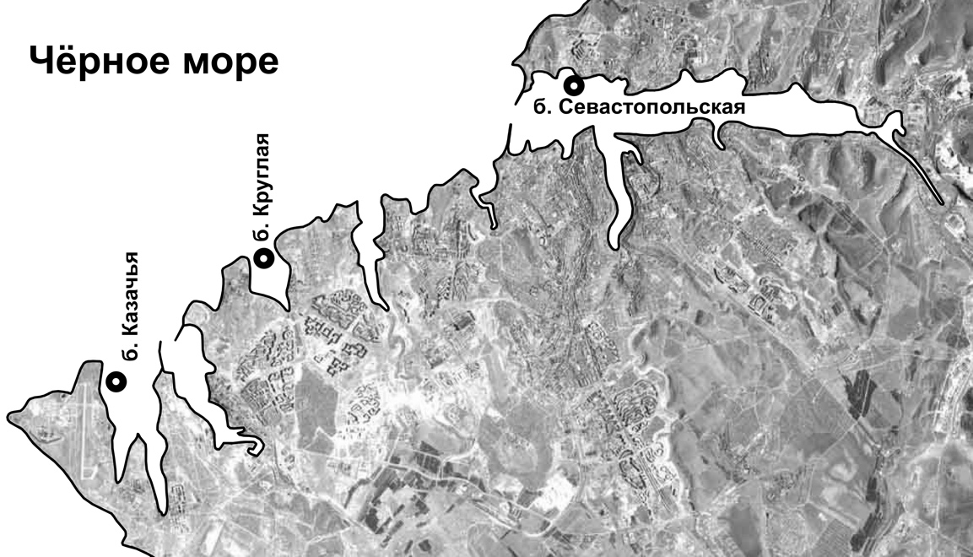
Рисунок 2.1 Карта-схема сбора проб в севастопольском регионе

Бухта Круглая (44°36′15.8″N, 33°26′39.1″E – отбор проб) расположена к востоку от мыса Херсонес. Протяжённость бухты – 1400 м, максимальная ширина – 90 м, глубина на входе – 17 м, глубина у вершины – 2 м (Куфтаркова, 2008). Это одна из некрупных мелководных полузамкнутых бухт севастопольского региона. В устье бухты отмечено большое количество валунов и выходов известняка. У входных мысов располагаются подводные каменистые гряды, вытянутые в сторону моря на 400–500 м. Дно большей части бухты сложено песчано-ракушечными грунтами.
2.2. Объём исследованного материала.
Материалом для исследований послужили количественные пробы моллюсков, собранные в бухте Круглая в осенний сезон 2024 г.
Общий объём материала составил 4 количественные пробы. Пробы с каменистых россыпей считали по принципу «один камень – одна проба». Как правило, для наших исследований использовали средние валуны, т. е. фракции диаметром 25–50 см (Зенкевич, 1956).
Математическую обработку данных осуществляли с помощью компьютерной программы Excel.
2.3. Методика сбора и первичной обработки проб.
Сборщик визуально под водой выбирал валун, предположительно заселённый камнеточцами, накрывал его мешком из мельничного газа и поднимал на поверхность. Для отбора эпифауны с камней делали соскобы и промывали их через сито с диаметром ячеи 0,5 мм. Измеряли площадь поверхности камня. Для этого на заселённый организмами участок накладывали пищевую плёнку, которую затем переносили на миллиметровую бумагу и подсчитывали площадь. Занимаемая плёнкой площадь являлась площадью поверхности камня. После этого с помощью молотка и зубила валуны раскалывали на мелкие части и извлекали из них всех животных. В работе учитывали животных из смыва и вынутых из камня в пересчете на кв. м площади поверхности камня.
После отбора проб осуществляли промывку моллюсков через систему сит с наименьшим диаметром ячеи 0,5 мм. Фиксировали материал 4%-ым раствором нейтрализованного формалина. В камеральных условиях моллюсков идентифицировали до вида. Номенклатуру видов приводим в соответствии с мировым реестром World Register of Marine Species (http://www.marinespecies.org). Подсчитаны плотность (N) – экз.·м⁻², биомасса (В) – г·м⁻², встречаемость (Р) – % всех видов. Животных взвешивали на торсионных весах 3-го класса с точностью до 0,001 г и максимальным разрешением 200 г и на электронных весах Sartorius с точностью 0,1 г.

РАЗДЕЛ 3
РЕЗУЛЬТАТЫ И ОБСУЖДЕНИЯ

Всего обнаружено 11 видов моллюсков. Из них к классу Polyplacophora относится 2 вида, Gastropoda – 1 вид, Bivalvia – 9 видов (Рис. 3.1, табл. 3.1).
Рисунок 3.1 Количество видов моллюсков на твёрдых субстратах
в бухте Круглая
Таблица 3.1. Таксономический состав и количественные показатели макрофауны на валунах в бухте Круглая
Вид | Численность,  м² | Биомасса  м² | Встречаемость, %
Acanthochitona fascicularis | 65 | 4,6 | 75
Anadara kagoshimensis | 70 | 7,9 | 75
Cardiidae g. sp. | 26 | 1,23 | 75
Chamelea gallina | 27 | 3,5 | 50
Gouldia minima | 9 | 0,01 | 25
Lepidochitona (Lepidochitona) cinerea | 18 | 0,07 | 25
Mytilaster lineatus | 1826 | 476 | 100
Mytilus galloprovincialis | 5,5 | 0,005 | 25
Petricola lithophaga | 121 | 41 | 75
Rocellaria dubia | 90 | 31 | 75
Tricolia pullus | 85 | 2,24 | 100

Anadara kagoshimensis, Cardiidae g. sp., Chamelea gallina\ и Gouldia minima – типичные представители рыхлых грунтов. На камнях обычно присутствуют только их молодь и в незначительном количестве, о чём свидетельствуют низкие показатели численности и биомассы эти видов.
Acanthochitona fascicularis, Lepidochitona (Lepidochitona) cinerea, Mytilaster lineatus, Mytilus galloprovincialis и Tricolia pullus – обитатели твёрдых субстратов. Acanthochitona fascicularis и Lepidochitona (Lepidochitona) cinerea – виды не многочисленные, однако имеют широкое распространение в Чёрном море на поверхности камней и скал вдоль всего побережья до глубины 30 м. Мидия – известный черноморский вид, обычно образующий значительные поселения, однако, в наших пробах представлен только ранней молодью. Доминирующее положение по численности, биомассе и встречаемости заняд Mytilaster lineatus – вид, имеющий повсеместное расространение, обитающий во многих биотопах и отличающийся высокой численность в донных сообществах.
Особый интерес вызывает нахождения двух представителей инфауны – Petricola lithophaga и Rocellaria dubia. Всего в Чёрном море известно четыре вида моллюсков-камнеточцев. В наших пробах обнаружено два вида, характерные для каменистых субстратов. Другие два (Pholas dactylus и Barnea candida) обитают в глинах. Известно, что Petricola lithophaga – вид не только характерный для известняковых камней, но и встречающийся в них в большом количестве в Севастопольской бухте [2, 10, 18, 19].
Самым редким и малоизученным видом из всех черноморских камнеточцев является Rocellaria dubia, семейство Gastrochaenidae (Рис. 1, рис. 2). Это моллюск небольших размеров, длина раковины в Чёрном море не превышает 20 мм [4, 7]. R. dubia встречается вдоль атлантических берегов Европы и Африки; на севере доходит до западного побережья Ирландии, а на юге – до Анголы. Известен в Средиземном, Адриатическом, Эгейском и Мраморном морях [7]. В Чёрном море обитает в основном на небольших глубинах, заселяя прибрежные камни и скалы (Милашевич, 1916; Ковалева, 2012; 2014).
Развитие Rocellaria происходит со стадией планктонной личинки. У черноморских моллюсков длина норок небольшая и обычно не превышает 20 мм. При этом над поверхностью субстрата выступают только отверстия длинных парных сифонов, иногда заключённых в известковую трубку. Находки этого моллюска крайне редки. Вид отмечен А. А. Остроумовым в Босфорском проливе и С. А. Зерновым при исследовании бухт города Севастополя [1, 5]. Известно, что этот вид является эндопаразитом, обитающим в раковинах других моллюсков, в том числе устриц, используя их в качестве субстрата. Возможно, часть популяции населяет створки раковин, находящиеся на дне бухты, а отдельные особи оседают на камни.
Rocellaria dubia исследовали ранее в бухтах Севастопольская и Казачья [3]. Интересно, что численность и биомасса этого моллюска в бухте Казачья составили 9 экз.·м⁻² и 0,74 г·м⁻² соответственно, встречаемость – 30 %. В Севастопольской бухте численность и биомасса Rocellaria dubia составили 1 экз.·м⁻² и 0,08 г·м⁻² встречаемость – 12 %. В бухте Круглая эти показатели были значительно выше: плотность и биомасса этого моллюска составили 90 экз.·м⁻² и 31 г·м⁻², встречаемость – 75 %. Возможно такую разницу можно объяснить тем, что в Севастопольской и Казачьй бухте пробы брали на маленьких глубинах – 1-2 м, в Круглой – на глубине 15 м. Вероятно, этот вид предпочитает относительно большие глубины, на которых он многочисленен.
С учетом того, что вид очень редкий, можем отметить, ещё и тот факт, что в бухте Круглой он обнаружен впервые, что говорит о его широком распространении вдоль севастопольского побережья.
Средняя численность всех моллюсков на камнях бухты Круглая составила 213 экз.·м⁻² , средняя биомасса – 52 г·м⁻² . На долю камнеточцев пришлось 9 и 12 % общей численности и биомассы. Эти цифры нельзя назвать маленькими в сравнении с другими отмеченными видами. Обращает на себя внимание и высокая встречаемость сверлильщиков.

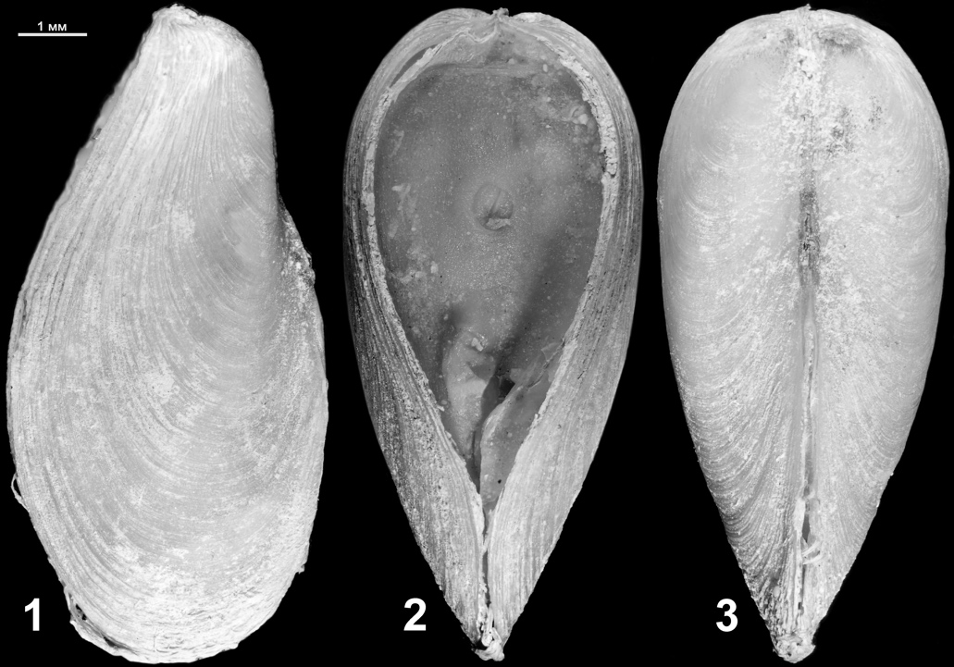

Рисунок 3.2. Внешний вид Rocellaria dubia (1 – латерально, 2 – вентрально,
3 – дорзально)

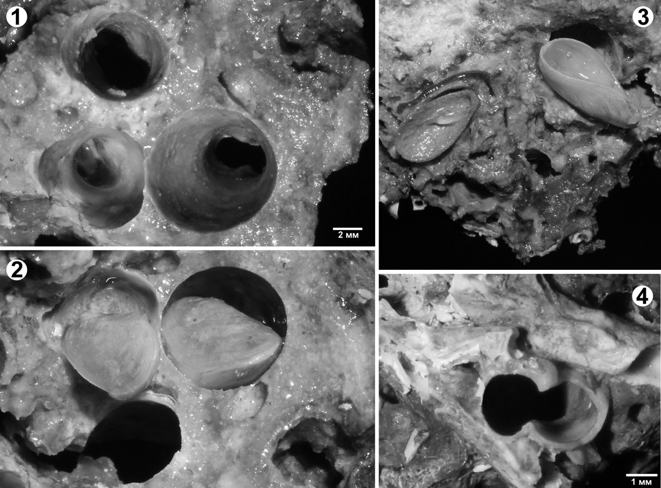

Рисунок 3.2 Rocellaria dubia в норках: 1-2 – верхняя (1) и нижняя (2) часть расколотого камня с норками моллюска; 3 – моллюск в камне; 4 – поверхность камня с входом в норку в форме восьмёрки

Выводы

- Всего на каменистих субстратах бухты Круглая идентифицировано 11 видов моллюсков.
- Средние численность и биомасса моллюсков в исследуемом районе составили 213 экз./м² и 52 г/ м² соответственно.
- Обнаружено два вида моллюска камнеточца – Petricola lithophaga и Rocellaria dubia. Последний является крайне редким для Чёрного моря. Его количественные параметры составили 90 экз./м² и 31 г/ м² соответственно.

СПИСОК ИСПОЛЬЗОВАННЫХ ИСТОЧНИКОВ

- Зернов С. А. К вопросу об изучении жизни Чёрного моря. Санкт-Петербург : Тип. Имп. Акад. наук, 1913. 299 с. (Зап. Имп. Акад. наук. Сер. 8. Т. 32, вып. 1).
- Ковалёва М. А. Предварительные данные о распределении моллюска – камнеточца Petricola lithophaga (Philippson 1788) у западного берега Крыма // Науковi записки Тернопільского національного педагогичного університету імені Володимира Гнатюка. Серія: Біологія. 2012б. № 2 (51). С. 132–136.
- Ковалёва М. А. Макробентос каменистых россыпей Казачьей бухты (Чёрное море) // Современное состояние и перспективы наращивания морского ресурсного потенциала Юга России : тез. докл. Междунар. науч. конф., 15–18 сентября 2014 г., пгт Кацивели. Севастополь : ЭКОСИ-Гидрофизика, 2014б. С. 232–234.
- Милашевич К. О. Моллюски Черного и Азовского морей. Моллюски русских морей. Т. 1. Фауна России и сопредельных стран. Петроград : АН, 1916. 312 с.
- Остроумов А. А. Поездка на Босфор, совершенная по поручению Императорской Академии наук // Записки Императорской академии наук. 1893. Т. 72, № 8. С. 1–55 (Приложение).
- Синегуб И. А. Макрофауна зоны верхней сублиторали скал в Чёрном море у Карадага // Карадаг. Гидробиологические исследования : сб. науч. тр., посвящ. 90-летию Карадагской науч. станции им. Т. И. Вяземского и 25-летию Карадагского природного заповедника НАН Украины. Симферополь : СОНАТ, 2004. Кн. 2. С. 121–132.
- Скарлато О. А., Старобогатов Я. И. Класс Двустворчатые моллюски // Определитель фауны Черного и Азовского морей. Киев : Наукова думка, 1972. Т. 3. C. 178–249.
- Смирнова Ю. Д., Марченко В. С., Смирнов Д. Ю. Состояние моллюсков в акватории Карадагского заповедника // Заповедники Крыма: заповедное дело, биоразнообразие, экообразование. Ч. II. Зоология беспозвоночных. Зоология позвоночных. Экология : материалы III Науч. конф., 22 апреля 2005 года, Симферополь, Крым. Симферополь : КРА «Экология и мир», 2005. С. 72–77.
- Шаронов И. В. Фауна скал и каменистых россыпей в Чёрном море у Карадага // Труды Карадагской биологической станции. 1952. Вып. 12. С. 68–79.
- Appukuttan K. K. Coral-boring bivalves of Gulf of Mannar and Palk Bay // Proceedings of the first international symposium on corals and coral reefs, Mandapam Camp, India, 12–16 Jan., 1969 / Marine Biological Association of India. Mandapam, 1972. P. 379–398.
- Appukuttan K. K. Distribution of coral boring bivalves along the Indian coast // Journal of the Marine Biological Association of India. 1973. Vol. 15, iss. 1. P. 427–430.
- Băcescu M., Dumitrescu E., Marcus A., Paladian G., Mayer R. Données quantitatives sur la faune pétricole de la mer Noire à Agigea (secteur roumain), dans les conditions spéciales de l'année 1961 // Travaux du Muséum National d'Histoire Naturelle “Grigore Antipa”. 1963. Vol. 4. P. 131–155.
- Băcescu M. C., Müller G. I., Gomoiu M.-T. Benthic Ecology Research in the Black Sea (quantitative, qualitative and comparative analysis of the Pontic benthic fauna) // Marine Ecology. Bucureşti : Editura Academiei R. S. R., 1971. Vol. 4. 357 p. (in Romanian).
- De Smit K., Bába E. Data to the malacofauna of Katavothres (Kefalinia, Greece) // Malacological Newsletter. 2001. Vol. 19. P. 95–101.
- Kaneva-Abadjieva V. Materials to the studying of the mollusk fauna in the Black Sea at the Bulgarian shores // Proceedings of the Research Institute for Fisheries – Varna. 1960a. Vol. 2. P. 146–172. (in Bulgarian).
- Kaneva-Abadjieva V. The research of zoobenthos of the bay Varna in respect of Molluscs and Malacostraca // Proceedings of the Research Institute for Fisheries – Varna. 1960b. Vol. 2. P. 173–193. (in Bulgarian).
- Kaneva-Abadjieva V., Маrinov Т. М. Distribution of zoobenthos along the Bulgarian shore of the Black Sea // Proceedings of the Research Institute for Fisheries – Varna. 1960. Vol. 3. P. 117–161. (in Bulgarian).
- Kovalyova M. A. Morphometric features of the shell and distribution of Petricola lithophaga (Retzius, 1788) (Mollusca: Veneridae) along the Crimean coast (Black Sea) // Acta Zoologica Bulgarica. 2015. Vol. 67, no. 4. P. 587–590.
- Ricci S., Antonelli F., Sacco Perasso C. Aspects of biodeterioration of lapideous submerged artefacts: 3D methodologies application // ISPRS –International Archives of the Photogrammetry, Remote Sensing and Spatial Information Sciences. 2015. Vol. 40/5W5. P. 191–194.

